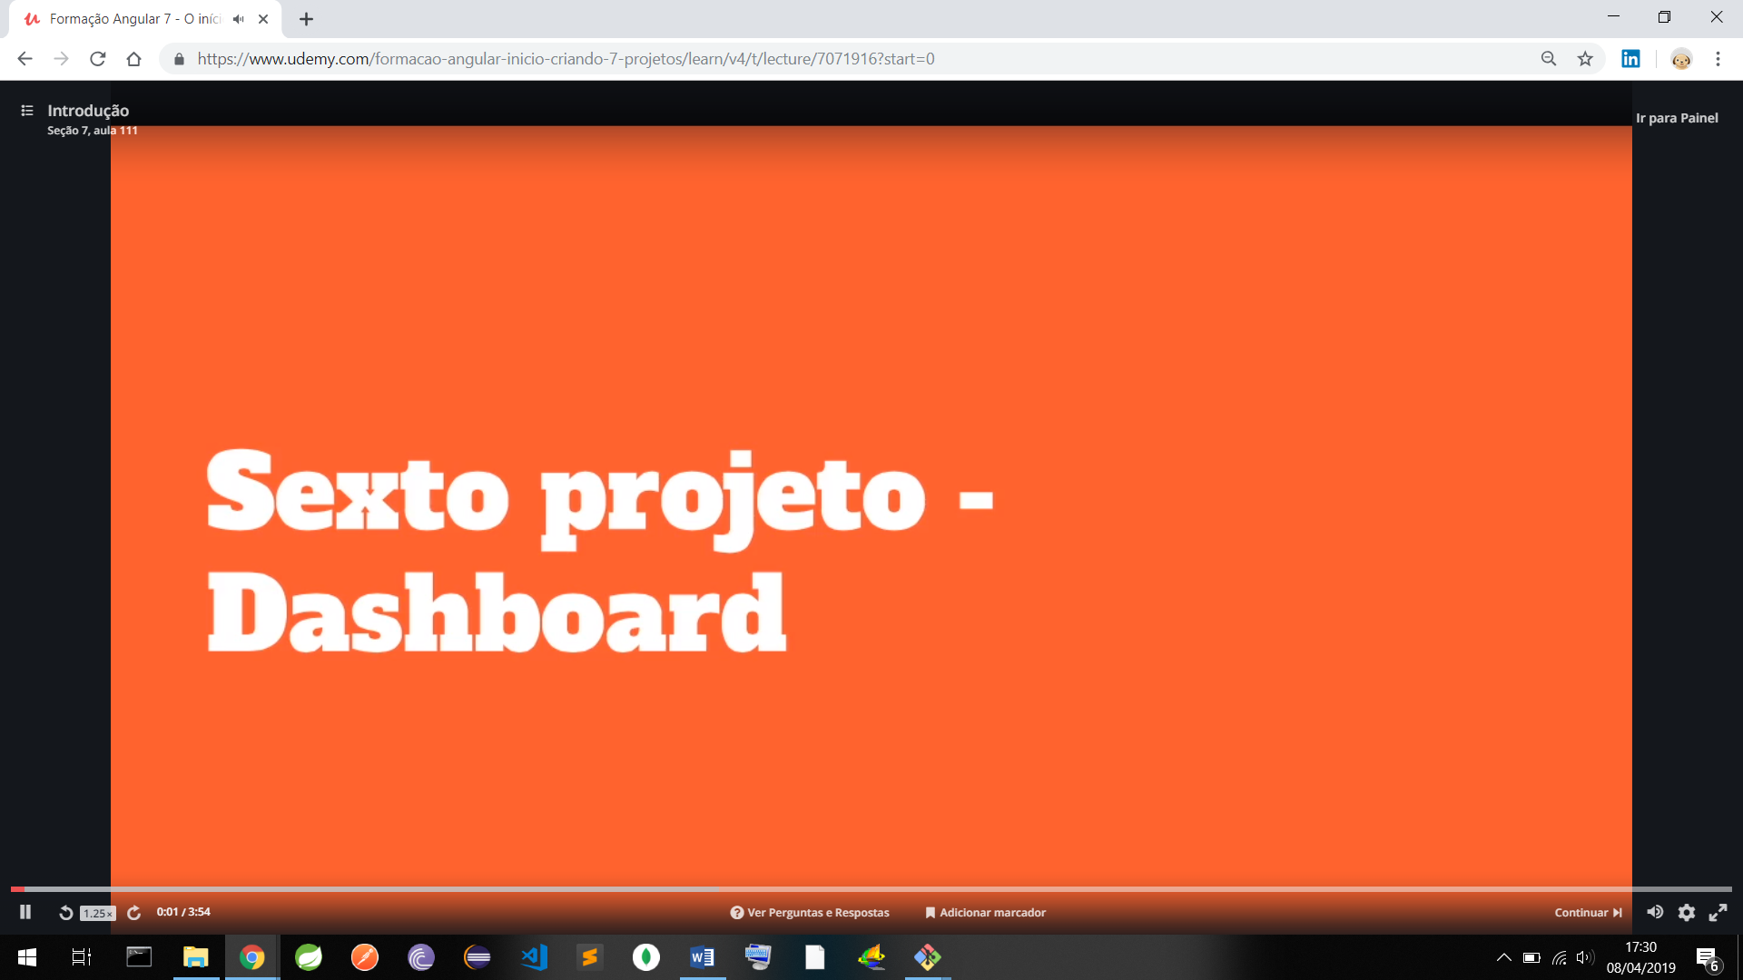

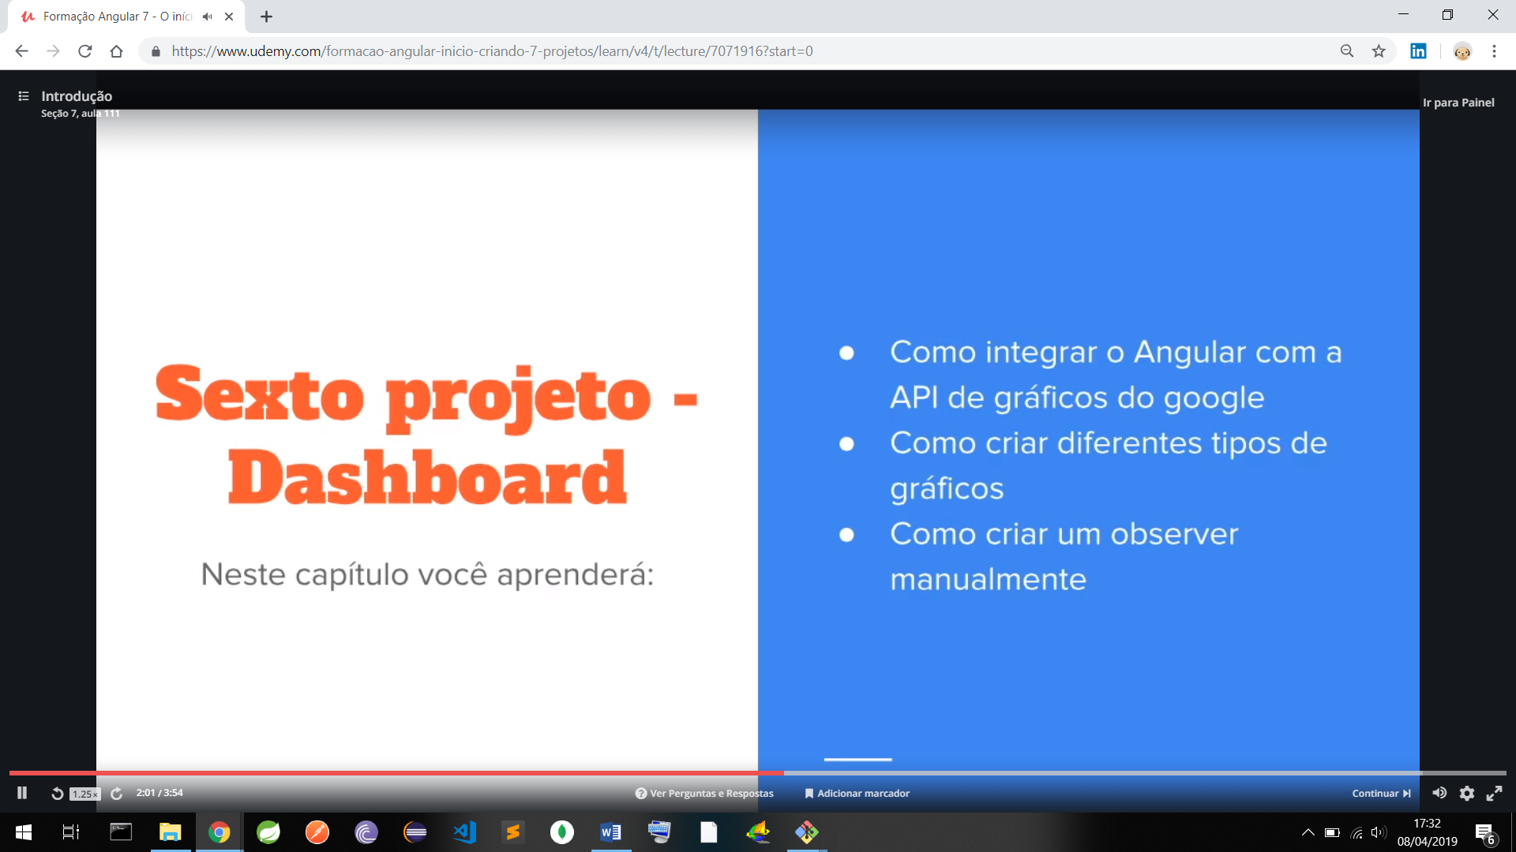

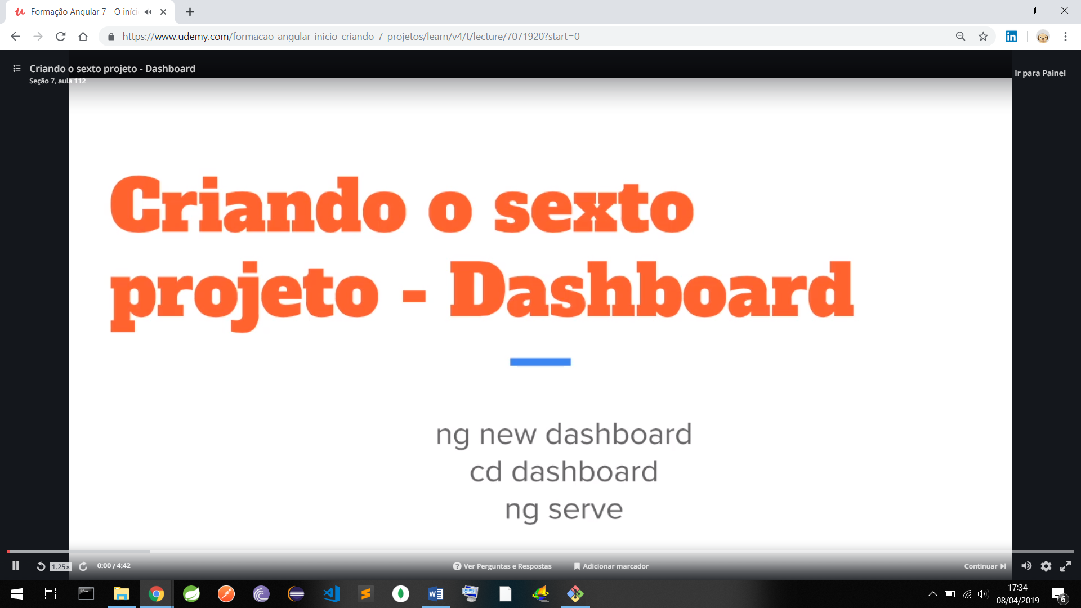

Notas para a versão 7 do Angular

Seção 7, aula 113

Para o projeto funcionar corretamente com o Angular 7, adicione a seguinte biblioteca ao projeto para que os observables trabalhem corretamente.

Na raiz do projeto execute:

npm install rxjs-compat --save

